
Муниципальное образование Кондинский район
Ханты-Мансийского автономного округа – Югры

АДМИНИСТРАЦИЯ КОНДИНСКОГО РАЙОНА

ПОСТАНОВЛЕНИЕ

от 25 апреля 2018 года |  |  | № 706
 | пгт. Междуреченский

Об ограничении движения транспортных средств
по автомобильным дорогам общего пользования местного значения городского поселения Междуреченский в период проведения праздничных мероприятий 8 и 9 мая, посвященных Дню Победы в Великой Отечественной войне

В соответствии с федеральными законами от 06 октября 2003 года
№ 131-ФЗ «Об общих принципах организации местного самоуправления в Российской Федерации», от 10 декабря 1995 года № 196-ФЗ «О безопасности дорожного движения», от 08 ноября 2007 года № 257-ФЗ «Об автомобильных дорогах и о дорожной деятельности в Российской Федерации и о внесении изменений в отдельные законодательные акты Российской Федерации»,
дополнительного Соглашения от 03 марта 2017 года № 14 к Соглашению
от 21 декабря 2015 года № 4/2016-2018/ о передаче осуществления части полномочий органов местного самоуправления городского поселения Междуреченский органам местного самоуправления муниципального образования Кондинский район, в целях обеспечения безопасности участников праздничных мероприятий 8 и 9 мая, посвященных Дню Победы в Великой Отечественной войне, администрация Кондинского района постановляет:
1. Ввести временное ограничение движения транспортных средств по автомобильным дорогам общего пользования местного значения городского поселения Междуреченский в период:
1.1. На 8 Мая (шествие от МБОУ Междуреченская СОШ ул. Сибирская, 53 до памятника на ул. Первомайская, 25А). Время перекрытия с 17:00 до 17:30:
переулок Школьный - ул. Ленина на перекрестке с ул. Сибирская - ул. Сибирская от перекрестка с ул. Ленина, ул. Пушкина, ул. Волгоградская, ул. Титова, выезд со двора дома ул. Титова, 14, ул. Гагарина, ул. Дружбы, ул. Лумумбы - ул. Республики на перекрестках с ул. Сибирская - ул. Первомайская на перекрестке с ул. Лумумбы и проезд к КДЦ «Рондо» (приложение 1).
1.2. На 9 Мая (шествие «Бессмертный полк» от площади Победы до памятника на ул. Первомайская, 25А). Время перекрытия с 15:00 до 16:00:
перекресток ул. Титова, ул. Свободы - ул. Гагарина от перекрестка
с ул. Мира, ул. Свободы, ул. П.Морозова, выезд со двора дома № 13 ул. Гагарина, выезд со двора дома № 11 ул. Гагарина, ул. Сибирская - перекрестки по ул. Сибирская от ул. Гагарина, ул. Дружбы, ул. Лумумбы -
ул. Республики на перекрестке с ул. Сибирская - ул. Первомайская на перекрестке с ул. Лумумбы и проезд к КДЦ «Рондо» (приложение 2).
1.3. На 9 Мая (спортивно-патриотическая игра «Рассвет Победы»). Время перекрытия с 06:00 до 07:30:
перекресток ул. Толстого и ул. Титова, перекресток ул. Толстого и
ул. Гагарина, ул. Гагарина на перекрестке с ул. Мира и ул. Свободы, перекресток ул. Гагарина и ул. Свободы, ул. Титова на перекрестке с ул. Свободы (приложение 3).
  - На 9 Мая (легкоатлетическая эстафета). Время перекрытия с 08:30 до 10:00:
переулок Школьный - ул. Ленина на перекрестке с ул. Сибирская -
по ул. Ленина, переулок Транспортный, проезд между домами № 7А и 9, проезд у магазина «Ника» - перекресток ул. Толстого, ул. Ленина - по ул. Толстого выезд между домами № 17 и 19, переулок Комарова - перекресток ул. Толстого и ул. Титова - 2 автостоянки и хоз. проезд ул. Титова, 24 - перекресток
ул. Толстого, ул. Гагарина, ул. Мира, ул. Свободы, ул. П.Морозова, выезд со двора дома № 13 ул. Гагарина, выезд со двора дома № 11 ул. Гагарина, перекресток с ул. Сибирская, ул. Гагарина - по ул. Сибирская, выезд со двора дома ул. Титова, 14, перекресток с ул. Титова, выезд от маг. «Магнит», выезд от дома № 47, ул. Волгоградская, ул. Пушкина, ул. Ленина, ул. Сибирская (приложение 4).
1.5. На 9 Мая (Окружной Велопарад «Звезда Памяти» от площади Победы, ул. Титова, ул. Первомайская, ул. Республики, ул. Сибирская,
ул. Титова, площадь Победы). Время перекрытия с 17:00 до 18:00:
перекресток ул. Титова, ул. Свободы - перекресток ул. Титова,
ул. Сибирская - ул. Титова на перекрестке с ул. Первомайская -
ул. Первомайская на перекрестках с ул. Гагарина, ул. Дружбы, ул. Лумумбы, проезд к КДЦ «Рондо» - ул. Республики на перекрестках с ул. Сибирская - по ул. Сибирская, ул. Лумумбы, ул. Дружбы ул. Гагарина, выезд со двора дома
ул. Титова, 14, перекресток ул. Титова, ул. Сибирская - выезд со двора дома
ул. Титова 14 - перекресток ул. Титова, ул. Свободы (приложение 5).
2. Муниципальному учреждению «Управление капитального строительства Кондинского района», муниципальному казенному учреждению «Управление материально-технического обеспечения деятельности органов местного самоуправления Кондинского района», комитету несырьевого сектора экономики и поддержки предпринимательства организовать работу по перекрытию улиц путем выставления грузовых автомобилей, бетонных блоков иных заградительных средств, в целях обеспечения безопасности участников праздничных мероприятий.
3. Рекомендовать отделу ОГИБДД ОМВД по Кондинскому району обеспечить перекрытие улиц в местах проведения массовых мероприятий.
4. Комитету несырьевого сектора экономики и поддержки предпринимательства администрации Кондинского района согласовать движение автобусов осуществляющих пассажирские перевозки по маршрутам объезда в срок до 27 апреля 2018 года.
5. Постановление разместить на официальном сайте органов местного самоуправления муниципального образования Кондинский район.
6. Постановление вступает в силу после его подписания.
7. Контроль за выполнением постановления возложить на заместителя главы района Н.Ю. Максимову.

Исполняющий обязанности  главы района |  | А.А.Яковлев

мс/Банк документов/Постановления 2018
Приложение 1
к постановлению администрации района
от 25.04.2018 № 706

Схема маршрута шествия 8 мая 2018 года от МБОУ Междуреченская СОШ, ул. Сибирская, 53 до памятника на ул. Первомайская, 25А.
Время перекрытия с 17:00 до 17:30.
Приложение 2
к постановлению администрации района
от 25.04.2018 № 706

Схема шествия «Бессмертный полк» 9 Мая 2018 года от площади Победы до памятника на ул. Первомайская, 25А. Время перекрытия с 15:00 до 16:00
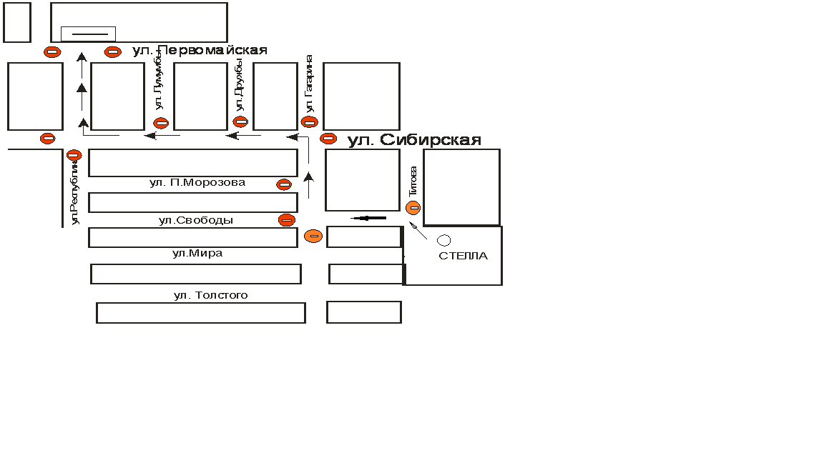

Приложение 3
к постановлению администрации района
от 25.04.2018 № 706

Схема передвижения участников спортивно-патриотической игры «Рассвет Победы» 09 мая 2018 года.
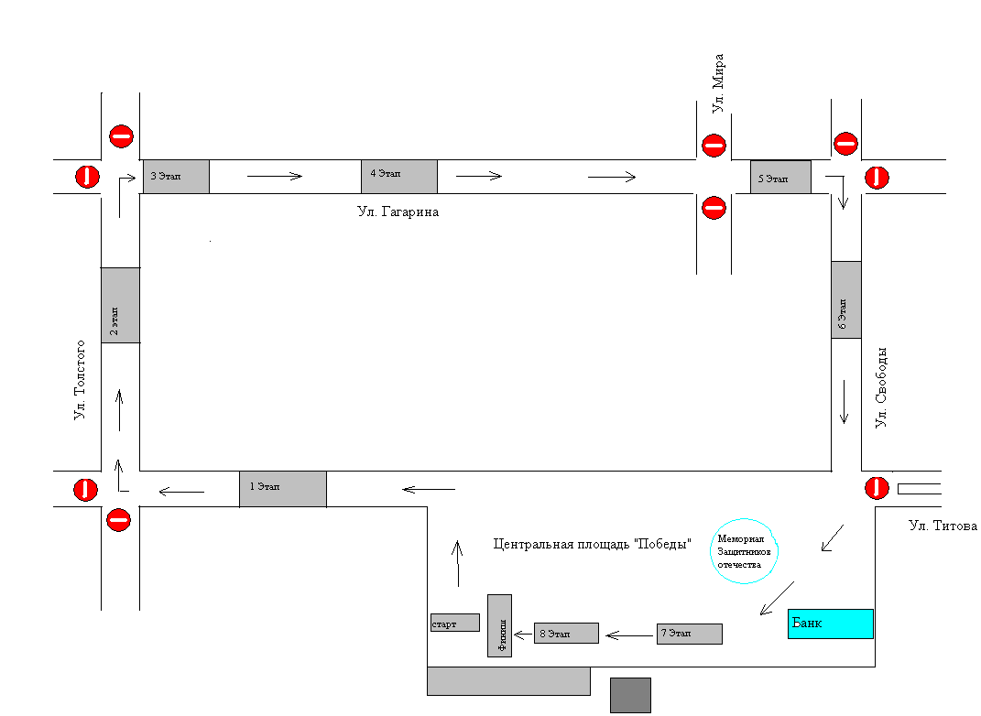
Время перекрытия движения с 06:00 до 07:30.
Приложение 4
к постановлению администрации района
от 25.04.2018 № 706

Схема передвижения легкоатлетической эстафеты 9 Мая. Время перекрытия движения с 08:30 до 10:00.

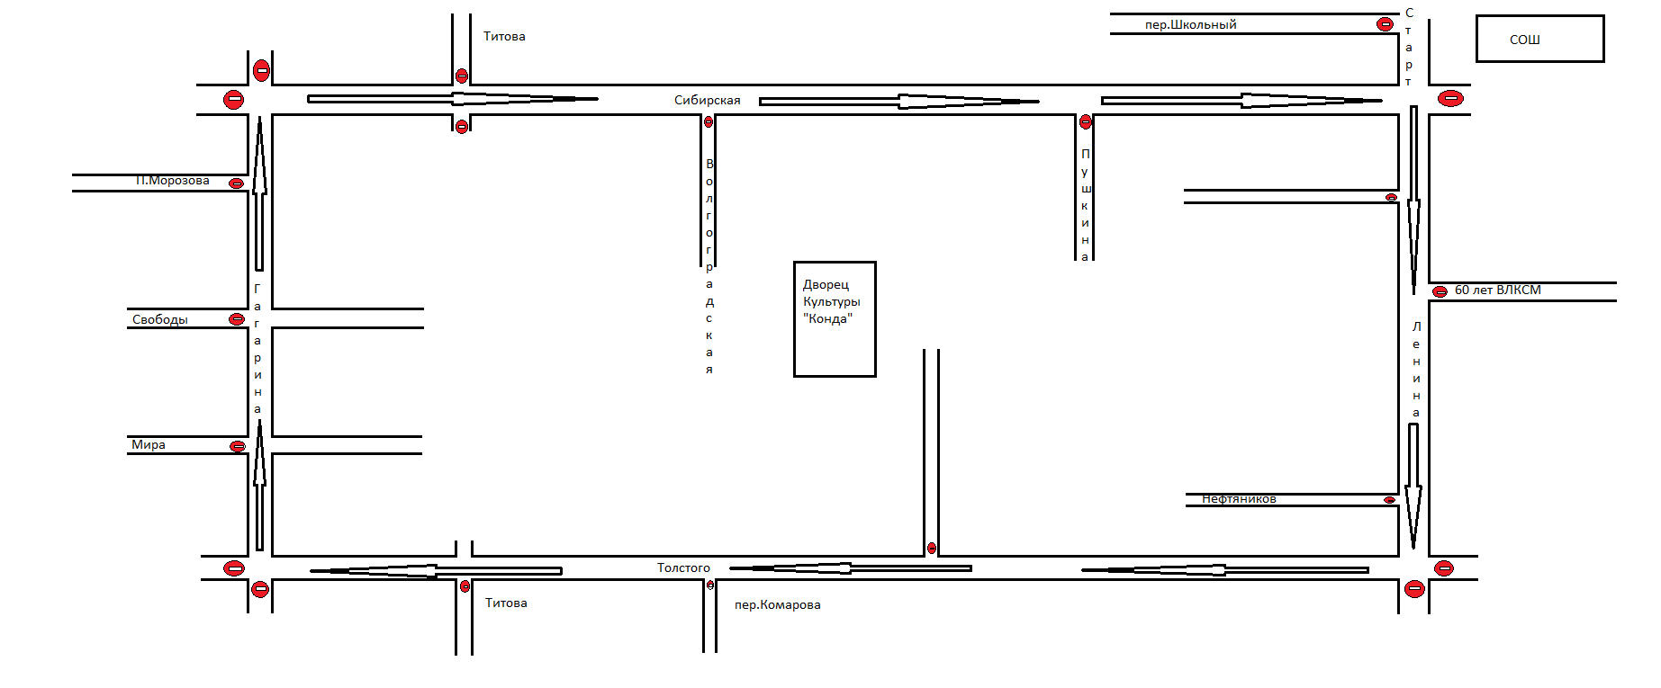
Приложение 5
к постановлению администрации района
от 25.04.2018 № 706

